图 书 推 荐

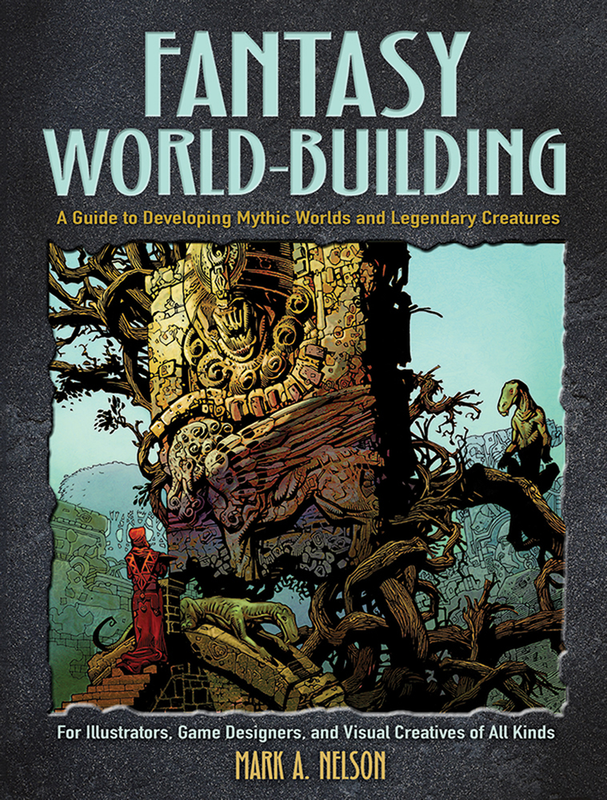
中文书名：《构建奇幻世界：神话舞台和传奇生物创作指南——面向插画家、游戏设计师和视觉艺术家》
英文书名：FANTASY WORLD-BUILDING: A Guide to developing Mythic Worlds and Legendary Creatures - For Illustrators, Game Designers, and Visual Creatives of All Kinds
作 者：Mark A. Nelson
出 版 社：Dover
代理公司：Biagi/ANA/Conor
页 数：160页
出版时间：2019年2月
代理地区：中国大陆、台湾
审读资料：电子稿
类 型：艺术研究

内容简介：

艺术家和设计师在探索或创造虚构的环境时，必须对环境进行完整的充实、解释和设计。漫画和游戏艺术资深专家马克·尼尔森（Mark A. Nelson）展示了他如何为奇幻生物和角色设计出视觉震撼、真实可信的环境。大量的图片和分步示例展示了为异世界生物、环境和故事进行新鲜、原创设计的详细步骤。

尼尔森讨论了如何从历史中寻找创意和借鉴，为奇幻世界增添现实主义的力量。在描述建立栖息地的最佳方法时，他提供了有关气候、地形、植物和野生动物的具体细节。他从生存手段、战争方式、精神习俗、服饰风格和技术水平等方面分享了对环境构建的见解。

所有从事想象材料创作的视觉创作者——插图画家、漫画家和作家——都会希望拥有这本充满灵感和实用知识的书籍。

作者简介：

马克·尼尔森（Mark A. Nelson）生于 1953 年，作为一名角色扮演游戏设计师和漫画艺术家，他以“细致入微”的风格闻名业界。

尼尔森也是一位出色的艺术家和教育家，曾在北伊利诺伊大学任教二十年，并曾在Raven 软件公司和麦迪逊地区技术学院工作。他后来就职于Pi Studios，担任艺术总监/首席概念艺术家，现在与妻子一起经营Grazing Dinosaur Press。自20世纪80年代以来，尼尔森为多家出版社的《龙与地下城》等游戏和漫画绘制了大量插图。此外，他还为Eureka Productions的Graphic Classics系列绘制插图，并撰写教学书籍《奇幻世界构建》（Fantasy World-Building）。

媒体评价：

“通过16个轻松且简明扼要的章节，尼尔森涵盖了从视觉到精神生活、从战争到交通的所有内容，其目的不是让读者死记硬背，而是提示读者如何发展自己的原创概念。如果要我推荐三本每个新进艺术家都应备好的书，那就是安德鲁-卢米斯（Andrew Loomis）的《人物画的全部价值》（Figure Drawing for All It's Worth）、詹姆斯-格尼（James Gurney）的《想象的现实主义：如何描绘不存在的事物》（Imaginative Realism: How to Paint What Doesn't Exist），以及最重要的一本，马克的《奇幻世界的构建》。
——Muddy Colors

感谢您的阅读！
请将反馈信息发至：版权负责人
Email：Rights@nurnberg.com.cn
安德鲁·纳伯格联合国际有限公司北京代表处
北京市海淀区中关村大街甲59号中国人民大学文化大厦1705室, 邮编：100872
电话：010-82504106, 传真：010-82504200
公司网址：http://www.nurnberg.com.cn
书目下载：http://www.nurnberg.com.cn/booklist_zh/list.aspx
书讯浏览：http://www.nurnberg.com.cn/book/book.aspx
视频推荐：http://www.nurnberg.com.cn/video/video.aspx
豆瓣小站：http://site.douban.com/110577/
新浪微博：安德鲁纳伯格公司的微博_微博 (weibo.com)
微信订阅号：ANABJ2002

